Programa de Becas OEA-FLACSO Argentina 2015
Maestría en Desarrollo Humano

La Organización de los Estados Americanos (OEA) y La Facultad Latinoamericana de Ciencias Sociales- Sede Argentina (FLACSO Argentina), han decidido apoyar a individuos sobresalientes de las Américas mediante el auspicio de becas académicas para continuar sus estudios de posgrado.
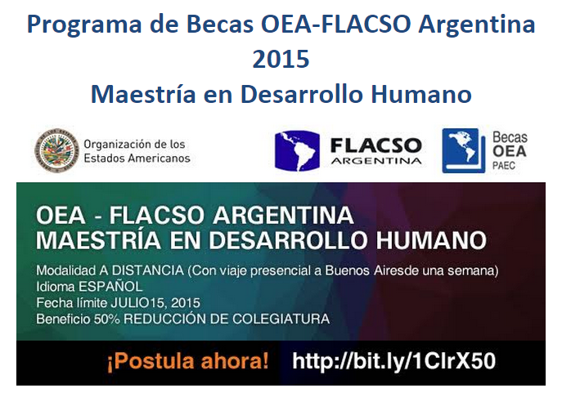
Programa | Maestría en Desarrollo Humano
Duración | 2 años
Idioma | Español
Modalidad | A distancia – Componente presencial de una semana en Buenos Aires
Beneficios | 50% reducción de colegiatura
Fecha límite para solicitud de admisión al programa: 1º de julio, 2015
Fecha límite para solicitud de Beca OEA-FLACSO Argentina: 15 de julio de 2015

Para más información sobre esta beca visita:
http://bit.ly/1ClrX50
******
www.oas.org/becas

Departamento de Desarrollo Humano y Educación
Secretaría Ejecutiva para el Desarrollo Integral
Organización de los Estados Americanos
1889 F Street, N.W. Washington, D.C. 20006
www.oas.org/becas
facebook.com/becasoea
@OASscholarships
OAS MISSION IN DEVELOPMENT: Promoting development through INNOVATION in the Americas
For more information visit: www.oas.org/sedi

Si no desea recibir información de esta lista en el futuro, envíe un e-mail en blanco a DHDEC_Becas_OEA_LA@dist.oas.org con el asunto "unsubscribe”.
***
If you do not wish to receive information of this list in the future, send a blank e-mail to:DHDEC_Becas_OEA_LA@dist.oas.org with the subject "unsubscribe".

